СОВЕТЫ ДЛЯ РОДИТЕЛЕЙ МЛАДШИХ ШКОЛЬНИКОВ
В ПЕРИОД САМОИЗОЛЯЦИИ ПРИ ОРГАНИЗАЦИИ ДИСТАНЦИОННОГО ОБУЧЕНИЯ
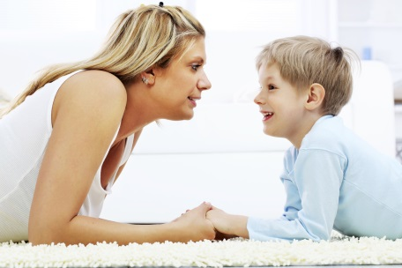
- Уважаемые родители, сохраняйте спокойствие! В организации обучения вашего ребенка важен диалог и уважительное, дружелюбное общение, чтобы ребенок сам принял решение, что он будет выполнять задания учителя. Обсудите с ним, что ему поможет и что может помешать. Пусть он напишет свое намерение на бумаге. Собственное решение, зафиксированное письменно, станет для школьника психологической опорой, к которой можно обращаться. Оно отличается от обещания родителям, то есть внешней системе управления жизнью, в которой преобладает ответственность взрослых.
- В конце каждого дня подробно обсуждайте с ребенком что получилось, а что пока нет. Для понимания успехов и трудностей задавайте открытые вопросы, обращенные к конкретному опыту: что, как, для чего, зачем, что чувствовал, как это получилось или не получилось и т.д. В свою очередь давайте ему развернутую положительную обратную связь: опишите конкретный успешный опыт ребенка, выразите радость, восхищение, уважение. И не жалейте объятий.
- Большинство школьников плохо чувствуют время и не умеют его планировать. Помогите ребенку составить план на каждый день, а вечером подробно его проговорить и мысленно прокрутить «видеофильм» завтрашнего дня. Важно, чтобы у школьника перед глазами были часы и таймер, который фиксировал бы окончание запланированного периода. Полезно разбить работу на отрезки по 15-20 минут (в трудных случаях – до 7-10 минут), между ними делать пятиминутный перерыв, в который можно заниматься чем угодно.
- Очень важна организация рабочего места. Все необходимое должно быть в зоне доступности руки, в то время как развлекательные гаджеты – вне рабочей зоны. Экспериментально доказано: если смартфон находится в зоне досягаемости, пусть даже в выключенном состоянии, ребенок намного хуже решает математические задачи по сравнению с ситуацией, когда смартфон лежит в другой комнате.
- В свободное от обучения время займитесь вместе с ребенком какой-нибудь конкретной содержательной деятельностью. Вместе сделайте игрушку, совместный рисунок, приготовьте какое-нибудь блюдо. Когда ребенок рядом с родителями и что то делает вместе с ним — это снимает тревогу. Постарайтесь использовать это время, чтобы Вам с ребенком лучше узнать друг друга. Можно вместе сделать спортивные упражнения.
- Важно сохранить привычный режим жизни, в противном случае ребенку трудно будет вернуться к прежнему порядку. Сохраняйте обычный режим дня (устраивайте занятия, как в школе или детском саду, устраивайте «перемены»).
- Если ребенок волнуется из-за вируса и задает вопросы, то говорить нужно примерно следующее: «Если выполнять все правила (мыть руки, лицо, когда это нужно — после того, как пришли с улицы, после туалета, перед едой; проветривать комнату; на улице надевать перчатки; выполнять режим дня; вовремя ложиться спать; пить витамины; нормально есть и т. д.), то все будут здоровы!».Не нужно все время заставлять мыть руки, а только, когда это необходимо, иначе это может привести к навязчивости.
- Если ребенок очень боится заболеть, то можно сказать ему: «Микробы есть всегда. Но если мы поддерживаем нормальный образ жизни: проветриваем комнату, делаем зарядку, пьем витамины, т. е. соблюдаем все правила, то все будут здоровы! Конечно, человек может заболеть, но потом он выздоравливает. Ты же помнишь, как ты болел, был простужен (или я болел(а)? Потом ты выздоровел, я выздоровел(а). Важно соблюдать правила».
МКОУ «АНДРИНСКАЯ СОШ»
Педагог-психолог Тренина Л.В.

